本周作业1：形象改造
- 改变发型
- 改变你的服装风格
- 如果你体格超标，或者没有达到标准的话定制你的减肥健身计划
- 将改造玩的照片用nice标签出品牌将你改造完的形象
- 处理完以后将照片发到老师邮箱内

参照：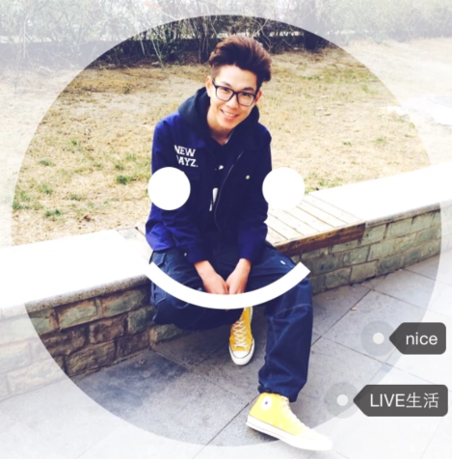、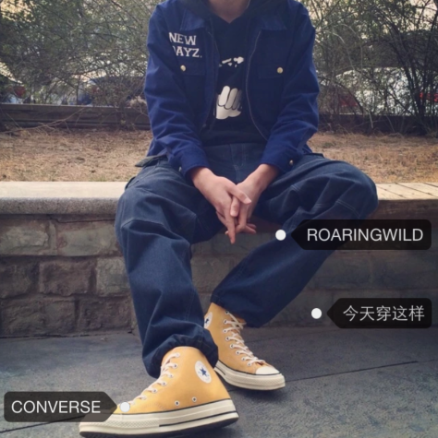
注：附至少改造一套服装，拍照后发送到邮箱391810458@qq.com

- 本周作业2：关注2个公众平台
- 潮流先锋

- 本周作业3：下两个软件Piclab、FFIN

- 把上周你所写的特质编写为惯例（列文在录音呢）
（最少五条）

作业写完以后统一保持doc格式发送至邮件：391810458@qq.com 老师会审查批阅！

